Занятие у «Маленьких исследователей»
на тему «Солнце»

Недавно в группе «Маленьких исследователей» прошло интересное занятие на тему «Солнце», где дети узнали о влиянии Солнца на всё живое на Земле.
Занятие началось с вопросов - рассуждалок и экспериментов: Может ли свеча осветить весь мир? Может ли фонарик осветить весь мир? Может быть, настольная лампа сможет осветить весь мир?
Порассуждав и поразмыслив, ребята пришли к выводу, что Солнце даёт свет, тепло.
В ходе дальнейшей беседы дети узнали, что без Солнца не существовало бы жизни на Земле.
Солнце оказывает большое влияние на человека, если Солнце долгое время закрывают тучи, человек чувствует себя неуютно, ему скучно, грустно. Человек даже может заболеть он недостатка солнечного света.
Но может быть и наоборот. Когда солнечного света в избытке, оно оказывает вредное воздействие на человека. Солнце оказывает влияние не только на жизнь и самочувствие человека, но и на всю природу – живую и неживую.
Также ребята рассмотрели о влиянии тепла Солнца на всю Землю на модели Земли – глобусе.
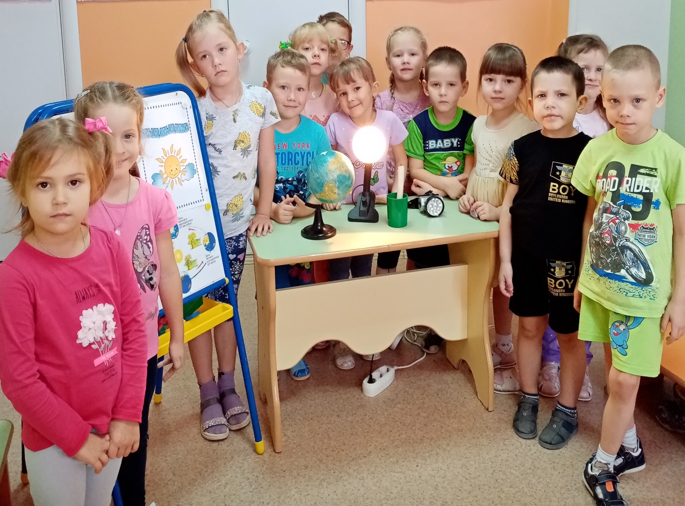

В конце нашего занятия ребята получили домашнее задание, составить рассказ из 5-6 картинок на тему: «солнце - хорошо» и «солнце - плохо». Вот что у нас получилось

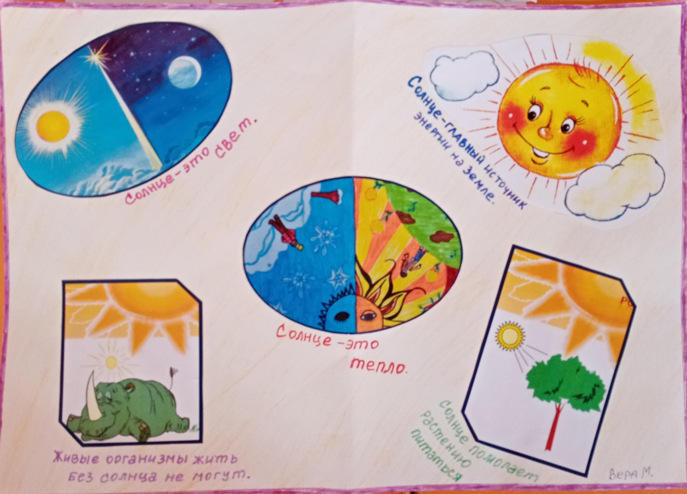

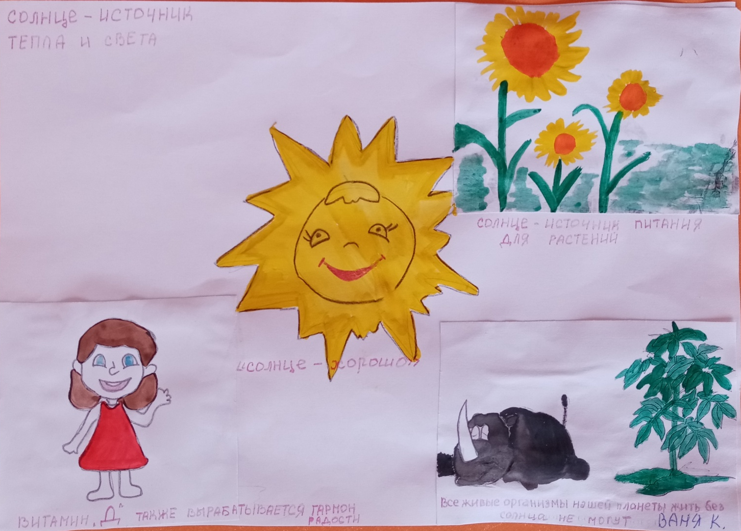
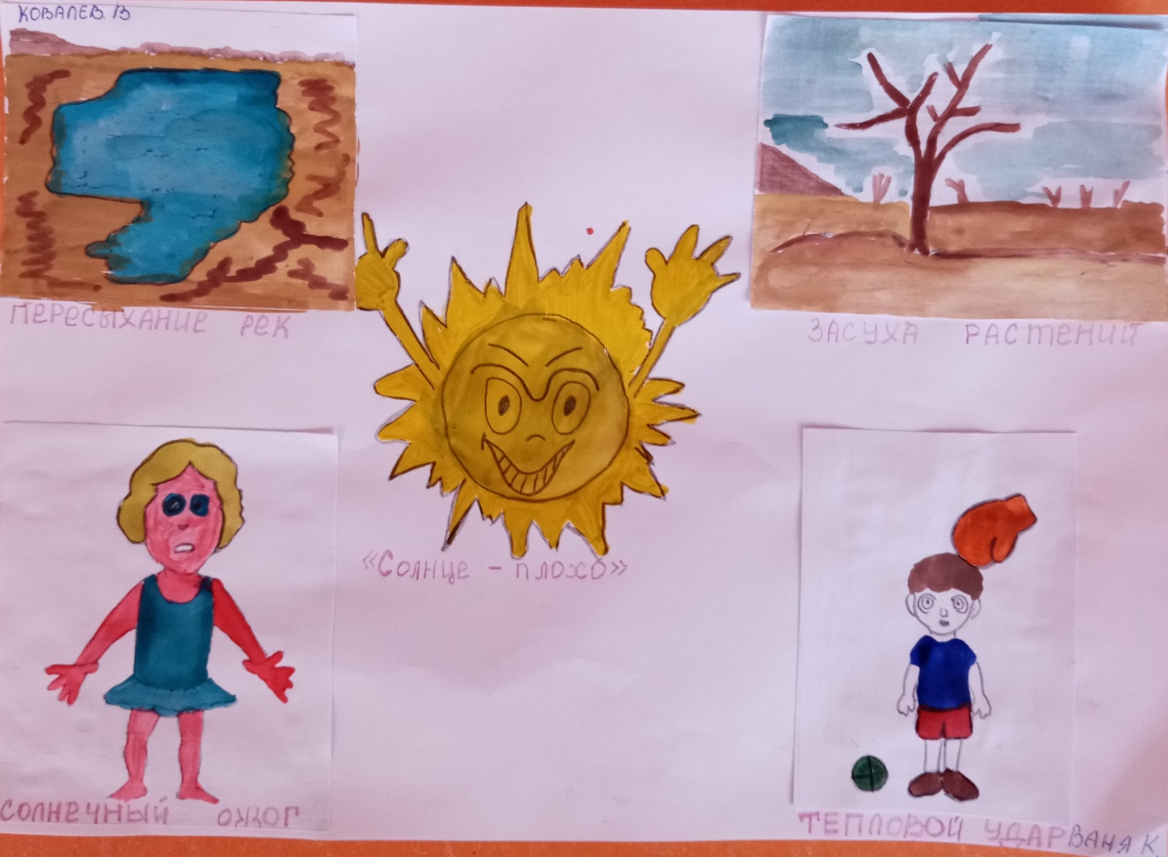

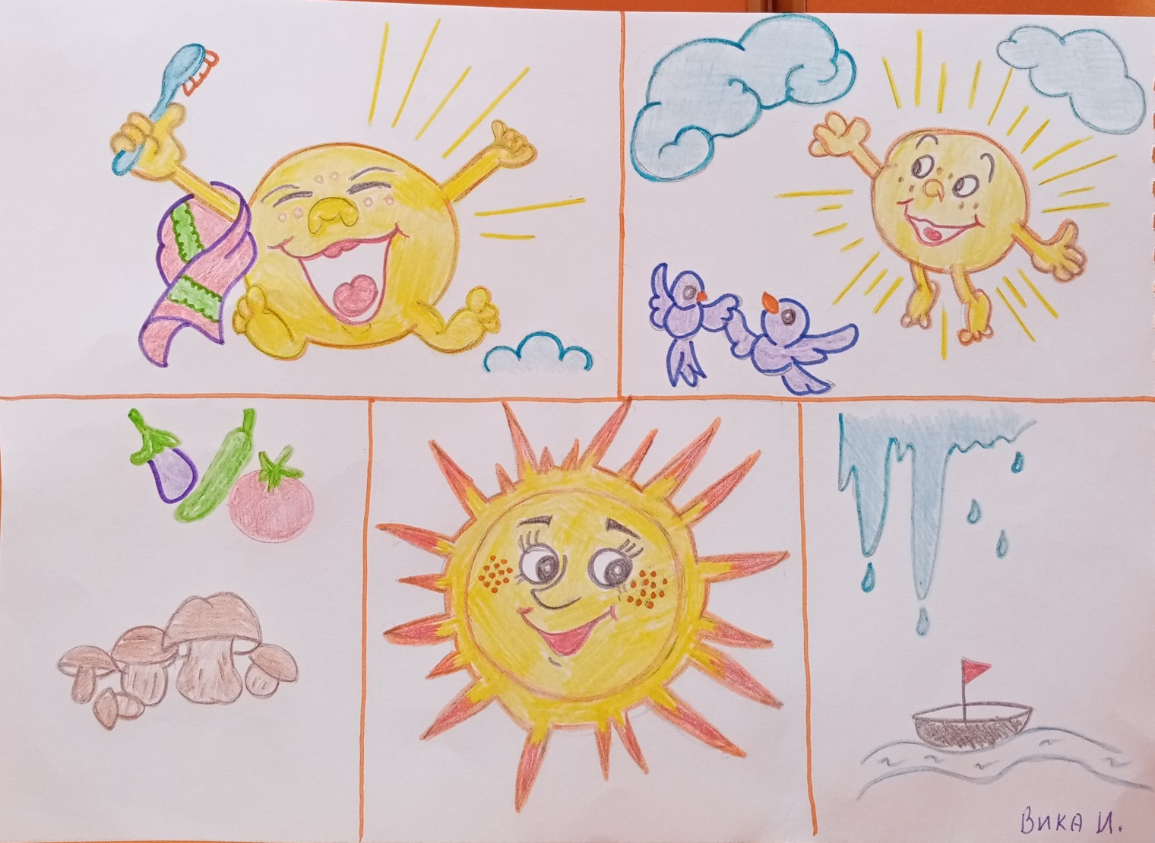

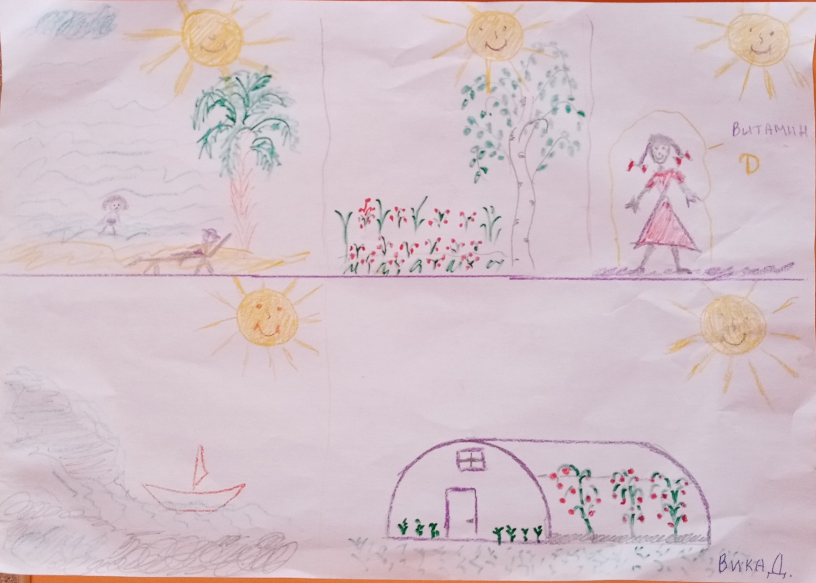

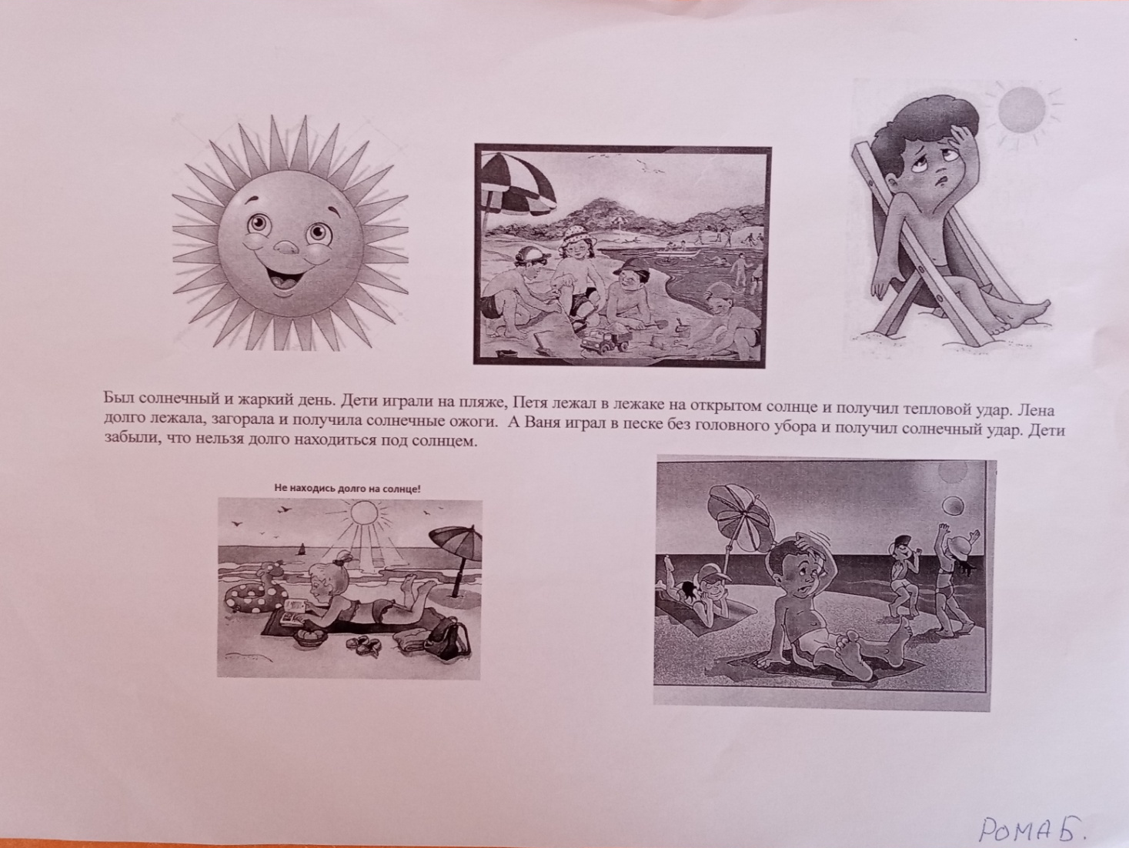
Рассказав о влиянии Солнца на всё живое на Земле, ребята научились делать заключения, выводы.
Подготовила руководитель кружка «Маленькие исследователи»: Мальцева М.Н.

